CEMP – Centro Educacional Marapendi


Nome: ______________________________________________ Data: / /2026
Professor(a): PEDRO HENRIQUE 8 º Ano do Ensino Fundamental II Turma: _____
QUESTIONÁRIO DE GEOGRAFIA UNI. 2 CAP. 1 - 1º TRIMESTRE

- Defina o significado de “Região” e explique qual é a importância da regionalização mundial.

________________________________________________________________________________________________________________________________________________________________________________________________________________________________________________________________________________________________________________________________________________________________

- Defina e diferencie os países de primeiro, segundo e terceiro mundo, fornecendo exemplos par cada um.
3- Explique por que a regionalização dos países em ‘Norte’ e ‘Sul’ não está relacionada apenas à sua posição geográfica.

__________________________________________________________________________________________________________________________________________________________________________

Primeiro Mundo | Segundo Mundo | Terceiro Mundo
4- Diferencie países subdesenvolvidos pobres e emergentes, apresentando características de cada grupo e um exemplo.

________________________________________________________________________________________________________________________________________________________________________________________________________________________________________________________________________________________________________________________________________________________________

5- Defina e diferencie os países desenvolvidos, em desenvolvimento e em transição, fornecendo exemplos para cada um.

Primeiro Mundo | Segundo Mundo | Terceiro Mundo

6- Observe o mapa e, em seguida, marque V (verdadeiro) ou F (falso) nas afirmativas a seguir.
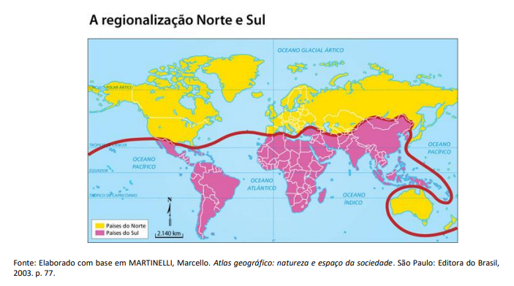

( ) A divisão entre países do Norte e países do Sul considera as condições socioeconômicas dos países.
( ) A regionalização Norte-Sul é pouco precisa, já que há muitas diferenças econômicas e sociais entre os países de cada grupo.
( ) A regionalização Norte-Sul foi feita com base na posição geográfica dos países em relação à Linha do Equador.
( ) De forma geral, nos países do Norte os indicadores de desenvolvimento são elevados, enquanto nos países do Sul eles são baixos.
( ) A regionalização Norte-Sul foi muito usada no período da Guerra Fria, quando as diferenças econômicas e sociais entre países ricos e pobres tornaram-se mais evidentes
GABARITO

1. Região: é uma área do espaço geográfico que apresenta características semelhantes (naturais, econômicas, culturais ou sociais).
Importância da regionalização mundial: permite organizar e compreender melhor o espaço geográfico, facilitando a análise das diferenças e desigualdades entre os países e regiões do mundo.

2. Primeiro Mundo: países capitalistas desenvolvidos, com alta industrialização e qualidade de vida.
Exemplo: Estados Unidos, Japão.
Segundo Mundo: países socialistas ou ex-socialistas, com economia planificada (durante a Guerra Fria).
Exemplo: União Soviética (histórico), China (em parte).
Terceiro Mundo: países capitalistas subdesenvolvidos, com menor industrialização e maiores desigualdades sociais.
Exemplo: Brasil, Índia.

3. A divisão entre países do “Norte” e do “Sul” não corresponde apenas à posição geográfica, pois está baseada principalmente no nível de desenvolvimento econômico e social.
Assim, existem países do “Sul geográfico” que são desenvolvidos (como a Austrália) e países do “Norte geográfico” que apresentam menor desenvolvimento (como o México)

4. Subdesenvolvidos pobres: apresentam baixa industrialização, economia dependente, baixos indicadores sociais e alta pobreza.
Exemplo: Haiti, Níger.
Países emergentes: estão em processo de crescimento econômico, com industrialização em expansão e maior inserção na economia global, mas ainda possuem desigualdades sociais.
Exemplo: Brasil, Índia, China.

5. Desenvolvidos: alto nível de industrialização, tecnologia avançada e bons indicadores sociais.
Exemplo: Alemanha, Canadá.
Em desenvolvimento: economia em crescimento, industrialização parcial e desigualdades sociais.
Exemplo: Brasil, México.
Em transição: países que passaram de economia socialista para capitalista, ainda em processo de adaptação.
Exemplo: Rússia, Ucrânia.

6- (V) – considera condições socioeconômicas.
(V) – é pouco precisa, pois há exceções.
(F) – não foi feita apenas com base na Linha do Equador.
(V) – Norte com indicadores elevados; Sul com baixos (em geral).
(F) – foi muito usada após a Guerra Fria (década de 1990), não durante – durante a Guerra Fria usava-se mais a divisão Primeiro/Segundo/Terceiro Mundo.

